Муниципальное дошкольное образовательное учреждение
детский сад «Тополёк»
р. п. Мокроус Фёдоровского района Саратовской области.

Конспект непрерывной образовательной деятельности по теме:
«Самая вкусная профессия – повар»
(старшая возрастная группа)
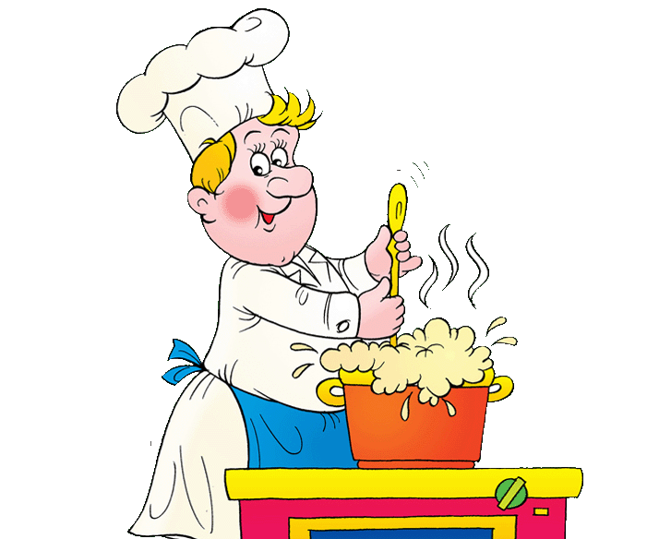

Воспитатель:
Сосницкая Людмила Анатольевна

2018 г.

Конспект непрерывной образовательной деятельности
Возрастная группа: старшая

Тема НОД: «Самая вкусная профессия – повар».

Образовательная область: познавательное развитие.
Области интеграции: речевое развитие, физическое развитие, социально-коммуникативное, художественно-эстетическое.
Цель: Привлечь внимание детей к особенностям профессионального мира взрослых, его назначению; расширить знания о профессии «повар».
Задачи:
Образовательные: Обогащать представления детей о некоторых видах профессий, уточнить значение трудовой деятельности в жизни людей; обобщить и расширить знания детей об особенностях профессии «повар».
Развивающие: Развивать интерес к миру взрослых. Активизировать и обогащать словарь детей существительными, прилагательными и глаголами по теме; способствовать развитию связной речи, памяти, мышления, наблюдательности, любознательности.
Воспитательные: Воспитывать доброе и уважительное отношение к людям разных профессий, умение работать в коллективе. Воспитывать чувство отзывчивости, желание прийти на помощь друг другу. Формировать положительную установку на участие в занятиях.
Виды деятельности: речевая, игровая, двигательная, коммуникативная, изобразительная.
Формы реализации детских видов деятельности: отгадывание загадок, дидактическая игра, физминутка, пальчиковая гимнастика, изготовление продукта детского творчества (печенье).

Формы организации: индивидуальная, групповая.

Предварительная работа: Рассматривание картинок, иллюстраций с людьми разных профессий. Загадывание загадок. Чтение рассказов, стихов. Беседы о профессиях родителей детей. Раскрашивание раскрасок «Профессии». Экскурсия на кухню детского сада, знакомство с поварами. Самостоятельные сюжетно - ролевые игры.
Материалы и оборудование: ноутбук, презентация «Самая вкусная профессия», солёное тесто (цветное), шапочки и фартуки, дощечки для лепки, формочки для выпечки, поднос, влажные салфетки.

Ход НОД:
Деятельность воспитателя | Деятельность детей
- Вводная часть  Звучит музыка.  - Ребята, подойдите, пожалуйста, ко мне. Я очень рада видеть вас таких красивых, добрых, с хорошим настроением, здоровыми и весёлыми! Мне очень хочется, чтобы такое настроение у вас сохранялось весь день! Посмотрите, к нам сегодня пришли гости. Давайте поздороваемся, улыбнемся друг другу и нашим гостям, ведь улыбка – это маленькое солнышко, которое дарит добро и тепло.  - Добрый день и добрый час, мы очень рады видеть вас! Друг на друга посмотрели и тихонечко все сели.  -Ребята, я предлагаю вам самим догадаться, о чём будет наше сегодняшнее занятие? Согласны? - Тогда послушайте загадки:  У него товаров горы -  Огурцы и помидоры.  Кабачки, капуста, мед -  Все он людям продает.  Феном, щеткой и расческой  Ловко сделает прическу.  Он вылечит корь и бронхит, и ангину,  Пропишет пилюли и витамины.  Если вьется пламя,  Дым валит столбом,  «Ноль - один» мы наберем,  Его на помощь позовем.  Он с утра в столовой нашей  Варит суп, компот и кашу.  -Ну что, догадались, о чём будет наше занятие?  -Правильно, о профессиях.  -Вы уже в старшей группе. Пройдёт немного времени, и вы пойдёте в школу. Потом станете взрослыми, будете работать, у каждого будет своя профессия. А кто мне скажет, что такое профессия?  - Верно. Профессия - это дело, которым человек занимается всю свою жизнь. Профессий много, их тысячи. Но человек выбирает только одну, по душе.  - Предлагаю вам проверить, хорошо ли вы знаете, чем занимаются люди разных профессий. Согласны?  Тогда будьте внимательны и не ошибитесь!  Дидактическая игра «Закончи предложение  Людей лечит ... Дома строит... Пожары тушит... Подстригает и делает причёски... Детей учит ... Летает в космос... Самолётом управляет... Готовит еду в столовой... Фотографирует людей... Защищает нас от преступников…  -Молодцы, вы всё правильно ответили, ни разу не ошиблись!  - Чтобы овладеть какой-либо профессией, человек должен не только многому научиться, но и обладать определёнными качествами. Как вы думаете, каким он должен быть?  -А кто-нибудь уже придумал, кем хочет стать?  -Предлагаю немножко поиграть  Физминутка «Профессии»:  Мы в профессии играем,  Себе работу выбираем.  Саша - славный капитан,  Летчик есть у нас Иван,  Екатерина - балерина,  Продавщица Дарина,  Вика - повар,  Лера - врач,  А Матвей у нас скрипач.  - Молодцы! Садитесь на стульчики.  -Ребята, скажите, пожалуйста, сколько нужно врачей, чтобы лечить людей?  Давайте с вами поиграем в игру.  Речевая игра «Один – много»  В нашей больнице ни один врач, а много…  Строитель…  Учитель…  Повар…  Летчик…  Космонавт…  И т.д.  II. Основная часть  - Ребята! Все профессии хороши. Но я хочу с вами побеседовать о самой вкусной! Догадались, что это за профессия?  - Конечно, это - повар! Внимание на экран (включаю презентацию «Самая вкусная профессия»).  Короткое обсуждение экскурсии на кухню детского сада: где были, с кем познакомились?  - Ребята, как выдумаете, кто может работать поваром?  -Правильно, человек, который любит готовить.  -А как вы думаете, легко ли готовить еду?  -Ваши мамы и бабушки готовят каждый день. И у них всё получается очень вкусно! На самом деле, готовить - это не простое занятие! Сварить две - три тарелки супа, поджарить немного картофеля несложно. Но сделать так, чтобы вкусными оказались 100 порций супа, сваренного в огромной кастрюле, приготовить по-настоящему вкусный обед для нескольких сотен людей - это очень сложно. И поэтому, чтобы хорошо готовить, повара долго учатся.  - Ребята, а где может работать повар?  - Мы с вами ходили на экскурсию на кухню детского сада и познакомились там с нашими поварами, с их трудом. Раньше всех приходят они на работу, ведь им нужно успеть приготовить вам завтрак.  -А как выглядят наши повара?  -Правильно! А ещё у повара должны всегда быть чистыми руки, поэтому перед приготовлением пищи они обязательно моют с мылом руки, хорошенько споласкивают их водой и насухо вытирают полотенцем.  - Ребята, скажите, пожалуйста, а что вам готовят наши повара, что вы любите кушать?  - Я хочу предложить вам превратиться в поварят и приготовит печенье для наших кукол. Согласны?  - Для этого нам нужно надеть фартуки и колпаки, помыть руки и произнести заклинание. Давайте произнесем волшебные слова:  «Топ-топ, хлоп-хлоп,  Вокруг себя повернись  В поваренка превратись!»  Ну, вот мы с вами и совершили волшебное превращение!  Присаживайтесь за столы, ровненько держим спинки, ручки положите на стол.  -Перед началом лепки предлагаю размять наши пальчики и выполнить  Пальчиковую гимнастику:  Тесто ручками помнем.  Сладкий тортик испечем.  Серединку смажем джемом,  А верхушку сладким кремом.  И кокосовою крошкой  Мы посыплем торт немножко.  А потом заварим чай,  В гости друга приглашай!  Предлагаю начать работу: Лепка «Печенье для кукол»  -Я покажу вам, как мы будем лепить наше печенье, а вы смотрите и внимательно слушайте. Перед вами цветное тесто. Возьмём любое, какое вам больше нравится. Отщипнём от большого куска теста небольшой кусочек и скатаем шарик, затем мы его сплющиваем и у нас получается лепёшка. Для печенья нам понадобится три плоские лепешки любого цвета. Мы накладываем их одну на другую. Затем берём формочку и кладём ровненько на лепёшку, прижимаем одной рукой, а другой убираем оставшееся тесто вокруг формочки.  Поднимаем формочку и кладём на поднос получившееся печенье.  -Какие вы молодцы! Вот какое красивое печенье у нас получилось! Наши куклы будут довольны! Вы настоящие поварята!  III. Заключительная часть  -Ребята, вам понравилось наше занятие? Кем вы сегодня были? Что готовили? Для кого? Что понравилось больше всего?  - Глядя на вас, я убедилась, что вы повзрослели и уже многому научились. Меня очень порадовало ваше искреннее желание и умение помогать друг другу. Наблюдайте дома за тем, как готовит мама, и помогайте ей. Я горжусь вами. | Подходят к воспитателю.  Поворачиваются к гостям.  Здороваются, улыбаются друг другу и гостям.  Садятся на стульчики.  Ответы детей.  Отгадывают загадку (продавец).  Отгадывают загадку (парикмахер).  Отгадывают загадку (врач).  Отгадывают загадку (пожарный).  Отгадывают загадку (повар).  Ответы детей.  Ответы детей.  Ответы детей.  Ответы детей: врач (доктор) строитель пожарный парикмахер учитель, воспитатель космонавт лётчик повар фотограф полицейский  Радуются своему успеху.  Предполагаемые ответы детей: Внимательным, смелым, добрым, приветливым, заботливым, умным, отзывчивым, терпеливым, доброжелательным, любить своё дело.  Ответы детей.  Встают напротив воспитателя, повторяют слова и движения.  Шагают на месте.  Ладонь у лба, поворачивают голову  влево – вправо.  Руки в стороны, наклоняются влево –  Вправо.  Ходят на носочках.  Поворачиваются влево - вправо с  отведением руки в сторону.  Водят круговыми движениями  пальчиком по ладони другой руки.  Открывают и закрывают рот,  показывая язык.  Имитируют игру на скрипке.  Садятся на стульчики.  Ответы детей (много).  врачей много строителей много учителей много поваров много лётчиков много космонавтов  Ответы детей.  Сидят на стульчиках, смотрят презентацию, рассуждают и отвечают на вопросы.  Ответы детей.  Ответы детей.  Ответы детей.  Предполагаемые ответы детей: В столовой, ресторане, кафе.  Предполагаемые ответы детей: Одеты в белый халат и колпак. Колпак прикрывает волосы, чтобы они не попали в еду.  Ответы детей.  Ответы детей.  Надевают фартуки, колпаки, моют руки, произносят заклинание вместе с воспитателем.  Радуются.  Повторяют слова и движения за воспитателем:  Сжимают и разжимают пальчики Прихлопывают ладонями.  Делают круговые движения пальчиком по ладони левой руки.  Делают круговые движения пальчиком по ладони правой руки.  Сыпят «крошку» пальчиками обеих рук. Пальчики «щепотью», круговые движения кистями обеих рук.  Ладони вверх, сжимать и разжимать пальцы.  Выполняют работу за воспитателем.  Укладывают печенье на поднос, рассматривают, радуются успеху.  Вытирают руки салфетками, снимают фартуки, колпаки.  Ответы детей.  Радуются своему успеху.

Список использованных источников:
- https://infourok.ru/konspekt-zanyatiya-v-podgotovitelnoy-gruppe-professii-1492468.html
- http://doshkolnik.ru/razvitie-rechi/18765.html
- https://nsportal.ru/detskiy-sad/raznoe/2016/02/23/konspekt-nod-poznanie-istoriya-professii-povar

